ЖЕСТОКОЕ ОБРАЩЕНИЕ С ДЕТЬМИ – это не только побои, нанесение ран, сексуальные домогательства – всё то, что калечит ребёнка физически. Это также унижение, издевательства, различные формы пренебрежения, которые ранят детскую душу.

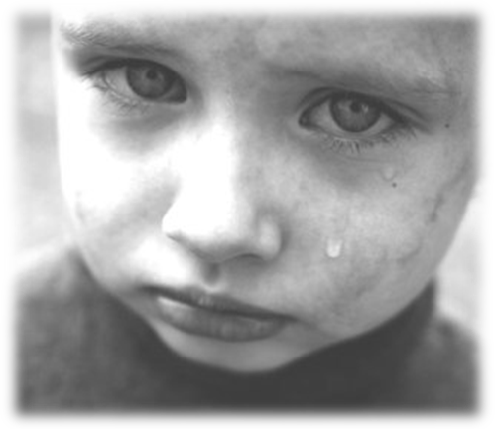

Жестокое обращение – это процесс активного взаимодействия ребёнка-жертвы со взрослым-насильником. Жестокое обращение с ребёнком в подавляющем большинстве случаев не ограничивается одним эпизодом, а представляет собой длительно сохраняющуюся неблагоприятную ситуацию.

Характеристика ребёнка, пережившего насилие:
- Ребенок, познавший человеческое насилие и растущий в атмосфере, насыщенной гневом и болью, стремится изолироваться от общества и может проявлять в своем поведении повышенную агрессивность.
- Общее физическое и психическое развитие отличается от развития сверстников, воспитывающихся в нормальных условиях.
- У ребенка отмечается замедленный темп психического развития, ряд негативных особенностей: низкий уровень интеллектуального развития, бедные эмоциональная сфера и воображение, пониженная познавательная активность, отставание развития речи, задержка психического развития, отсутствие навыков общения, конфликты во взаимоотношениях со сверстниками.
- Наиболее отчетливо у ребенка проявляются недостатки развития эмоциональной сферы.
За дополнительной консультацией
обращаться по адресу:
г. Курган, пр. Конституции, 68, к.1а
Телефон (3522) 44-98-50
www.centr45.ru

Департамент образования и науки
Курганской области
Государственное бюджетное учреждение
«Центр помощи детям»

«Защитим детей от жестокого обращения»

Поведение человека зависит от тех условий, в которых он жил и воспитывался до 12-14 лет. В этом возрасте формируется система ценностей на всю жизнь.
НэйлХоув, Уильям Штраус

Курган 2019
ФИЗИЧЕСКОЕ НАСИЛИЕФизическое насилие - преднамеренное или неосторожное нанесение травм ребенку, которое вызывает нарушение физического или психического здоровья или отставание в развитии. Наиболее распространённые повреждения при физическом насилии – ушибы и ссадины, затем идут переломы костей и травмы головы. Опасность физического насилия (тяжесть его последствий) в значительной мере зависит от возраста ребёнка. Родители, применяющие физическое насилие, склонны со временем прибегать к более тяжёлым его формам. Поэтому незначительная травма, причинённая маленькому ребёнку, является фактором риска более тяжёлого насилия в будущем.

СЕКСУАЛЬНОЕ НАСИЛИЕ
(ИЛИ РАЗВРАЩЕНИЕ)
Под сексуальным насилием следует понимать вовлечение ребёнка взрослым в совершение действий сексуального характера с помощью насилия, угроз или путём злоупотребления доверием (с использованием беспомощного состояния),что причинило вред его физическому или психическому здоровью либо нарушило психосексуальное развитие ребёнка.

ПСИХИЧЕСКОЕ (ЭМОЦИОНАЛЬНОЕ) НАСИЛИЕ Психическим (эмоциональным) насилием являются эпизодические или регулярные оскорбления или унижения ребёнка, высказывание в его адрес угроз, демонстрация негативного отношения или отвержение, которые приводят к возникновениюэмоциональных или поведенческих нарушений. Психическим насилием будет также однократное воздействие тяжёлой психической травмы, приведшее к возникновению острой реакции на стресс или посттравматических расстройств, а также – случаи повторного воздействия менее тяжёлых психических травм, в результате чего возникает расстройство адаптации.

ПРЕНЕБРЕЖЕНИЕ
НУЖДАМИ РЕБЁНКА
Это отсутствие элементарной заботы о ребёнке, в результате чего нарушается его эмоциональное состояние и появляется угроза здоровью или развитию.К пренебрежению элементарными нуждами ребёнка относятся:
- Отсутствие адекватных возрасту и потребностям ребёнка питания, одежды, жилья, образования, медицинской помощи;
- Отсутствие должного внимания и заботы, в результате чего ребёнок может стать жертвой несчастного случая.

